

月曜日
月
日
ローマ10:1～21
そのように、信仰は聞くことから始まり、聞くことは、キリストについてのみことばによるのです。でも、こう尋ねましょう。「はたして彼らは聞こえなかったのでしょうか。」むろん、そうではありません。「その声は全地に響き渡り、そのことばは地の果てまで届いた。」 (17～18)

「息子よ、聖日礼拝に成功して、牧師先生を神様の次によく仕えながら、十分の一献金を最もよくする信徒にならなければならない」ロックフェラーは、ご両親のことばのとおり「ただキリストと世界福音化、そして最高に成功した実業家」ということを祈りの課題でにぎりました。結局、神様は彼に約24個の大学と、2千個以上の教会をたてるように祝福してくださいました。
家族から捨てられても、くやしい濡れ衣を着せられて監獄に閉じ込められても、うらまないで神様が自分を通して世界を生かすようになるという約束を確かに握っていたヨセフ!彼の頭の中はすっかりその約束でいっぱいでした。悲しみも不安も充分に勝ちました。
私を振り返って見れば、これまで違った考えとむだな時間をたくさん送ったことが発見できるでしょう。イエス様がキリストである福音を黙想して聞くとき、私たちの心に「ただ」が育つでしょう。そのとき、暗やみの勢力が崩れて、神の国が臨みます。ロックフェラーとヨセフのように、キリストと世界福音化を持って「ただ」という心を持ちましょう。

ていこくれいはいに せいこうしたら
チェックしよう
しへん100
きょうの
みことば
でんどう
きょうの
きょうの
いのり
いちにち １しょう かみさまの
みことばを よもう！

2012.6.12(ワシントン集会１講)
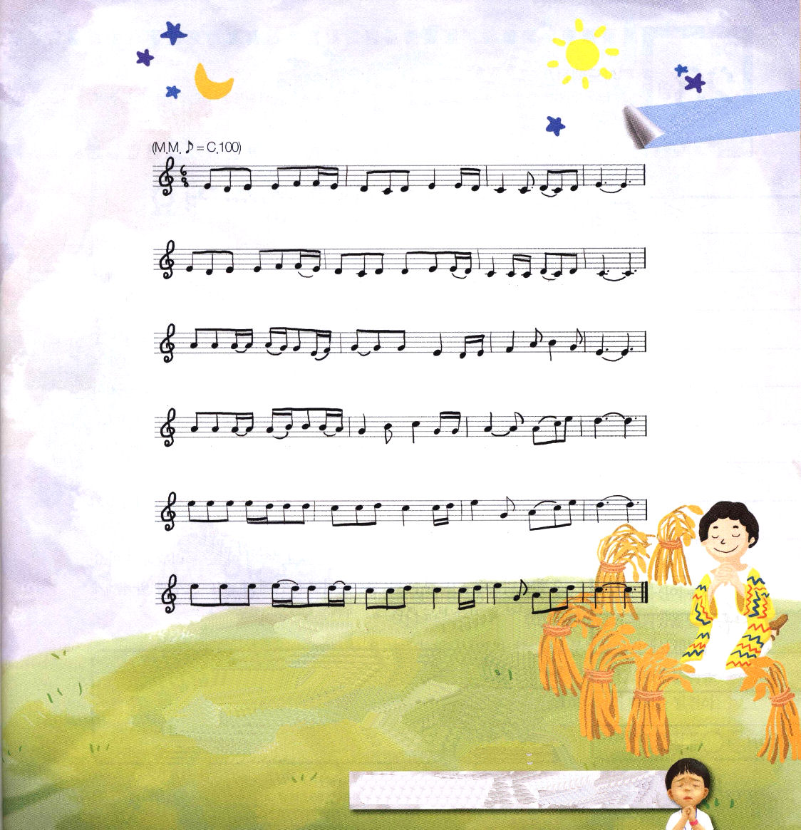

よ に は しんりおお いけれ ど わたしがいくのはひとつー

ひ と は ひろいみち を い く け ど わたしのみちはせま い

しゅが いくみちを ゆく こー と が わた しのよ ろこ び

しゅの み ことば なされること がわた し の きぼー う

よ に さ けぶ もの おおいけ ど わた しはた だひ と つ

みー ち しんり いの ちなる しゅただイエスだけで す
この曲は、イ・チャンヒ牧師先生が作った曲で、この世には私たちの心と考えを奪うとてもたくさんの宗教と文化がありますが、まことの道で、真理でいのちであるある方は、イエス様がだけしかないと告白しています。甘くておいしく見えるこの世の文化を通して、私たちを誘惑するサタンの戦略を福音の目で見て、まことの幸せと答えが入った「ただイエス」しかないことを宣べ伝えるレムナントになるように願います。
文・子ども賛美作者チェ・スジン講道師

もロックフェラーのようにキリストとを「ただ」というをいて、らせてください。イエス・キリストのおによっておいのりします。アーメン


火曜日
月
日
使徒27:24
こう言いました。「恐れてはいけません。パウロ。あなたは必ずカイザルの前に立ちます。そして、神はあなたと同船している人々をみな、あなたにお与えになったのです。」

サタンがすることはなにか知っていますか。はじめから終わりまで、サタンがすることはひとつだけです。それは、だますことです。だまされたら考えから故障が起き始めます。
ママが弟を産むときに死んでしまって、小さいときからママの愛を受けることができなくて育ったヨセフ。兄から憎しみ受けて結局は遠い国に奴隷に売られたヨセフ。そのようなヨセフに神様はおっしゃいました。「ヨセフ、恐れてはならない。わたしがあなたとともにいる。あなたを通して世界を生かそうと、わたしがあなたをエジプトに導いた。わたしがあなたを高く立てる時まで待ちなさい」ヨセフは、神様のみことばを信じました。イエス様を伝えるという理由で捕まって囚人になってしまったパウロに、神様がおっしゃいました。「パウロ、恐れてはなりません。わたしはあなたを通してローマを福音化して世界福音化する。福音を持ったレムナントは絶対にほろびない。わたしがともにいるからだ。だから、祈りながら少しだけ待ちなさい」
レムナントのみなさん。何も問題にしないでください。だまされないでください。恐れないでください。ヨセフとパウロを導かれた神様が、みなさんの中にいらっしゃいます。ヨセフとパウロに言われたみことばを、いま、握ってください。

ていこくれいはいに せいこうしたら
チェックしよう
しへん101
きょうの
みことば
でんどう
きょうの
きょうの
いのり
いちにち １しょう かみさまの
みことばを よもう！

2012.6.13（ワシントン集会2講）
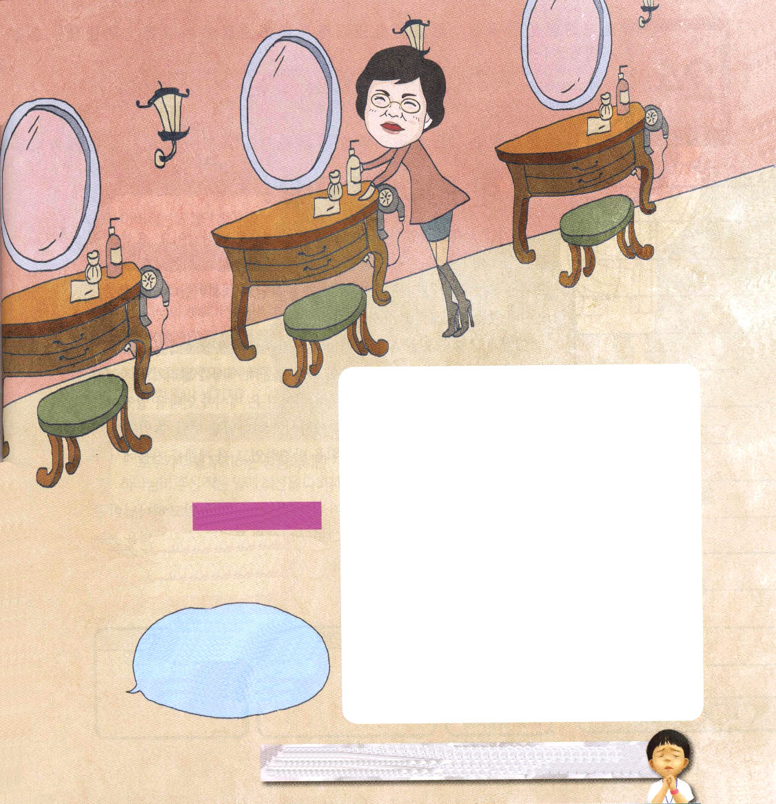

神様はわざと人を滅びさせることには使われません。（ヤコブ2:13）ポティファルの奥さんは、自分が持っていた成長背景の傷と家系の悪い行い（淫乱）から抜け出す道を知らないで、悪魔に利用されたのです。（ヤコブ2:14、ガラテヤ5:19）
その結果、ヨセフはもういちど神様の前に信仰を告白したので、過ぎてみたらポティファルの家から抜け出す機会になったのです。もしポティファルの奥さんの誘惑がなかったなら、ポティファルは絶対にヨセフを自分の家から出さなかったでしょう。自分が総理になってしまってから、はじめてその時の事が神様の計画であることを分かったでしょう。神様の子どもはすべての問題と事件で、神様の計画を発見します。（I歴代29:11～12、詩39:1～3）大部分、はじめには知らないでうろたえますが、後ほど神様の計画を発見する場合が多いということです。（詩73:16～17）

ポティファルの奥さんがヨセフを誘惑したのは、神様の計画でしたか？
ホン・イエヨン、
インマヌエル教会

をったレムナントには、なにもにならないということをれないようにさせてください。そして、をじてつことをるレムナントにならせてください。イエス・キリストのおによっておいのりします。アーメン


ハガイ2:1～9
あなたがたがエジプトから出て来たとき、わたしがあなたがたと結んだ約束により、わたしの霊があなたがたの間で働いている。恐れるな。まことに、万軍の主はこう仰せられる。しばらくして、もう一度、わたしは天と地と、海と陸とを揺り動かす。わたしは、すべての国々を揺り動かす。すべての国々の宝物がもたらされ、わたしはこの宮を栄光で満たす。万軍の主は仰せられる。 (5～7)
水曜日
月
日

自分を奴隷で売った兄たちが、みすぼらしい姿で現れました。ヨセフは兄たちを監獄に閉じこめる事もでき、殺すこともできる身分の高い人になりました。しかし、ヨセフはすべてのことがいのちを救おうとされる神様の計画だったと話しながら、むしろ兄たちを慰めて許してあげました。
どのように、そのようなことができたのでしょうか。神様は全世界が偶像に陥った危機の時代がきたことをご存知でした。このとき、ヨセフひとりを通して世界を生かすことを決意されたのです。ヨセフは先祖アブラハムの時から続いてきたメシヤの契約を分かりました。それで、奴隷で行っても、監獄に行っても、ともにおられる神様を味わえたのです。結局、時になって神様の計画を発見して全世界を飢饉から助けました。
レムナントは福音を持った者です。すでに受けた福音を味わうことができ、神様がくださった使命と祝福が非常に大きいということです。だから、私に問題がきても、濡れ衣を着せられても、堂々としていてください。世界を生かす唯一の御名、イエス・キリストを知っている、ひとりですからね!

ていこくれいはいに せいこうしたら
チェックしよう
しへん102
きょうの
みことば
でんどう
きょうの
きょうの
いのり
いちにち １しょう かみさまの
みことばを よもう！

2012.6.13（ワシントン重職者セミナー）
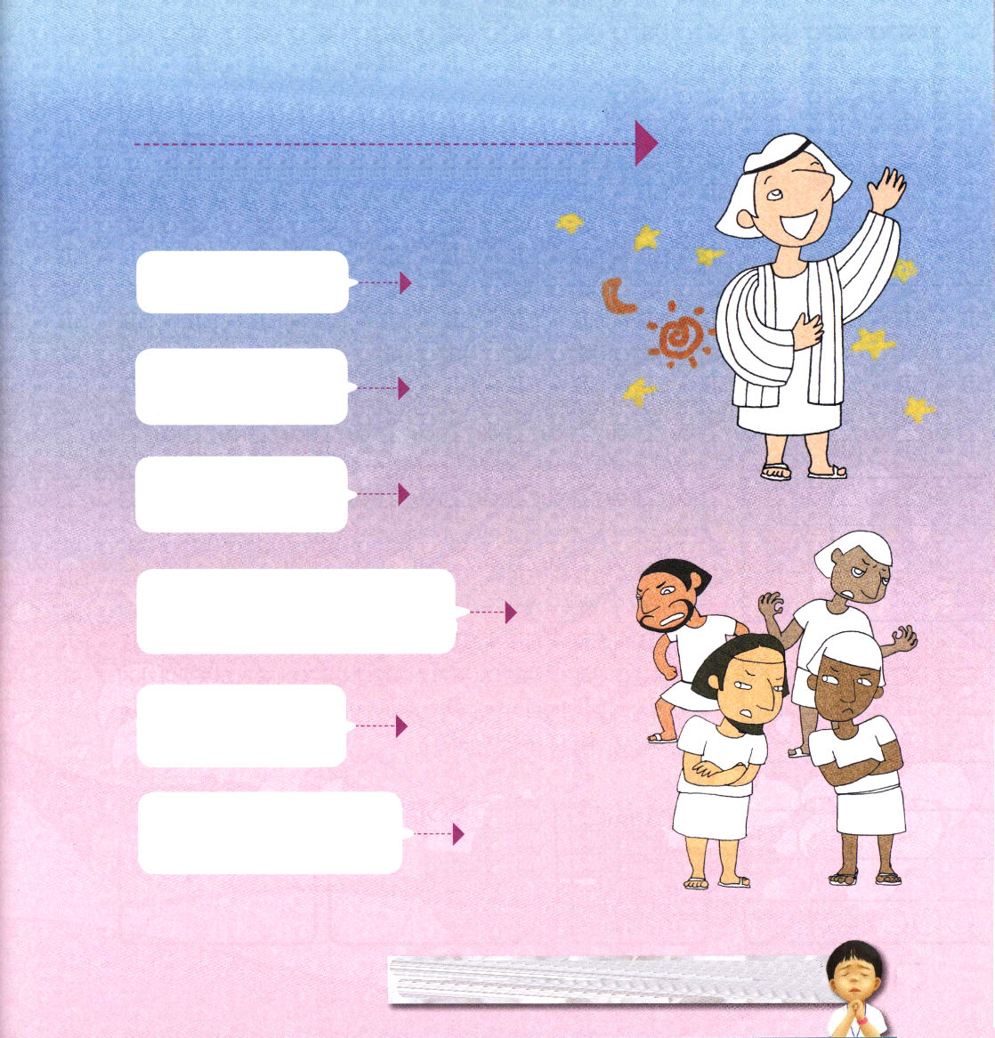

契約を握ったひとりがいるなら、時代を生かすことができます。契約を握ったひとりの告白とそうではない多くの人の告白をつなげてみて、絵に色をぬりましょう。

お父さんはヨセフだけがすきなんだ！

濡れ衣を着せられて、監獄にはいったけれど神様の計画があるな！

うっとうしくていやだ！
なぜ私には、こんなことだけが起きるのか？

みんなが私を無視する状況だけど、神様がくださる小さなことに最善をつくそう！

あぁ、暑くて、お腹がすいて、足がいたくて･･･最悪だ!!!

私の肉体は苦しいけれど、たましいが病んでいる人を助けてあげないと！

だちとのでもにがっかりしてしまったり、をったり、つくことなく、むしろ、だちをかすレムナントにならせてください。イエス・キリストのおによっておいのりします。アーメン


木曜日
月
日
創世記6:6～8
それで主は、地上に人を造ったことを悔やみ、心を痛められた。そして主は仰せられた。「わたしが創造した人を地の面から消し去ろう。人をはじめ、家畜やはうもの、空の鳥に至るまで。わたしは、これらを造ったことを残念に思うからだ。」しかし、ノアは、主の心にかなっていた。

「おい、あの老人がいよいよ狂ってしまったようだ。雨もふってないのに、なぜ山の上に船を作っているんだ」人々はノアの悪口を言いました。「ノア、あなたとあなたの子孫のいのちのために箱舟を作りなさい」ノアは神様のみことばを信じて実践しました。罪がいっぱいで堕落した時代を洪水でさばくことをおっしゃいました。結局、箱舟に入ったノアと彼の家族、動物の雄雌一組ずつだけが残って、息をするすべての人と生物は洪水で死んでしまいました。ノアが作った箱舟の中に入ってきたら、みんなが生きたはずなのにということです。
箱舟はイエス・キリストを意味します。箱舟を作りなさいということは、福音を伝えなさいということです。神様が私たちをノアのように、キリストをあかしする伝道者として呼ばれました。まだ箱舟の中に入らない家族と友だちがいるのですか。私たちが福音を伝えなければ、みんなのろいと災いの洪水に流されて、苦しみを受けて地獄に行くようになります。家で「トントントントン」学校で「トントントントン」ノアのように信仰の箱舟を作ることを心に決めて実践しましょう。

ていこくれいはいに せいこうしたら
チェックしよう
しへん103
きょうの
みことば
でんどう
きょうの
きょうの
いのり
いちにち １しょう かみさまの
みことばを よもう！

2011.6.16（核心訓練メッセージ）
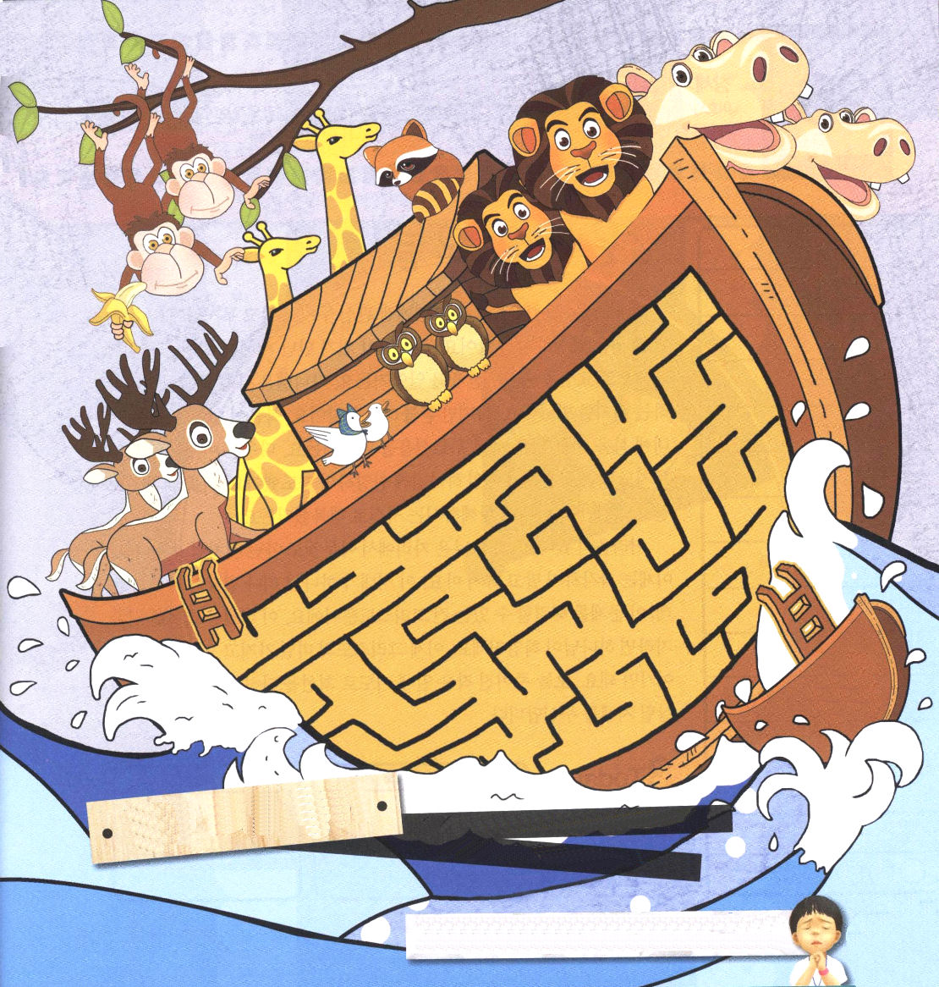

まだ救われていない友だち、家族の名前を
箱舟に書いて、救われるように祈ろう

やみでいっぱいになったこのです。ノアのように、でをる、をえるレムナントにならせてください。イエス・キリストのおによっておいのりします。アーメン


創世記12:1～2
主はアブラムに仰せられた。「あなたは、あなたの生まれ故郷、あなたの父の家を出て、わたしが示す地へ行きなさい。そうすれば、わたしはあなたを大いなる国民とし、あなたを祝福し、あなたの名を大いなるものとしよう。あなたの名は祝福となる。
金曜日
月
日

人々は、奴隷として捕まえられてきたヨセフには、関心を持つこともせず無視しました。しかし、ヨセフはがっかりしませんでした。神様が危機に会った時代にいのちを救う計画で、ヨセフを隠されたことを分かりました。ダニエルは、獅子の穴に入らなければならない危機に出会いました。しかし、揺れませんでした。福音がなくて捕虜になった時代に、福音を伝える残った者として呼ばれたことを分かりました。ダビデは、だれからも認めてもらえない牧場で、毎日神様を賛美しながら祈りました。たとえ、今は見るべきものがないとしても、神様がともにおられる事実で幸せだったのです。
困難がきたのですか。最も低い場所で何でもないように見えるのですか。これからは、かんちがいせずに、だまされないでください。この時代が神様を離れて滅びの道に行っているのですが、この問題を解決することができるのはキリストだけなのです。この奥義を持っている残った者ならば、神様が責任を負ってくださいます。キリストの奥義を持って今日を大切にすれば良いのです。今日、与えられた小さいことに祈りで最善をつくせば、神様が時代を生かす知恵をくださるでしょう。

ていこくれいはいに せいこうしたら
チェックしよう
しへん104
きょうの
みことば
でんどう
きょうの
きょうの
いのり
いちにち １しょう かみさまの
みことばを よもう！

2012.6.17（インマヌエル教会聖日1部）

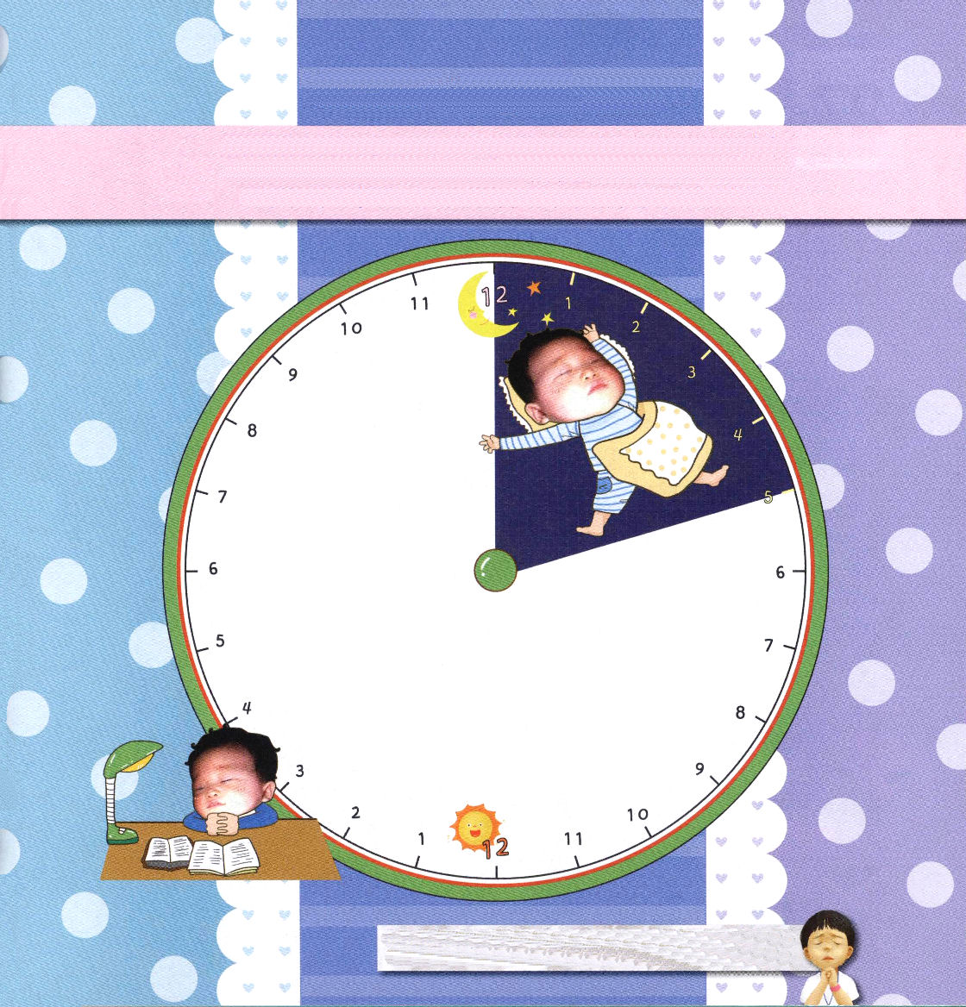

だれも代わりに生きることはできず、いちど過ぎると戻すことはできない今日をいちばん大切に送ってみてください。私は今日、どんなことをしますか？神様を見上げる時間を決めましょう。このような一日がつもれば、あるとき、自分が残った者として立っていることが分かるようになるでしょう。

がいっぱいなこので、をじてり、をつくしてすることができるったのをわわせてください。イエス・キリストのおによっておいのりします。アーメン

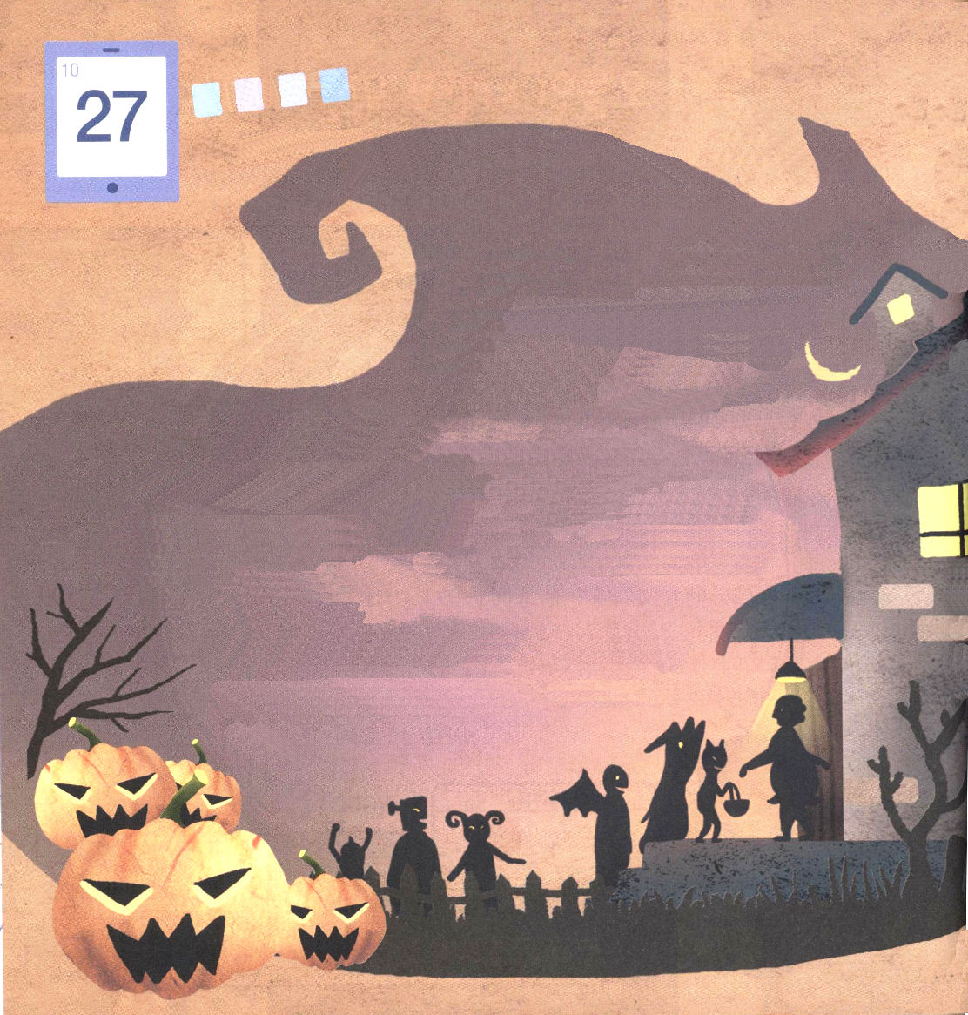
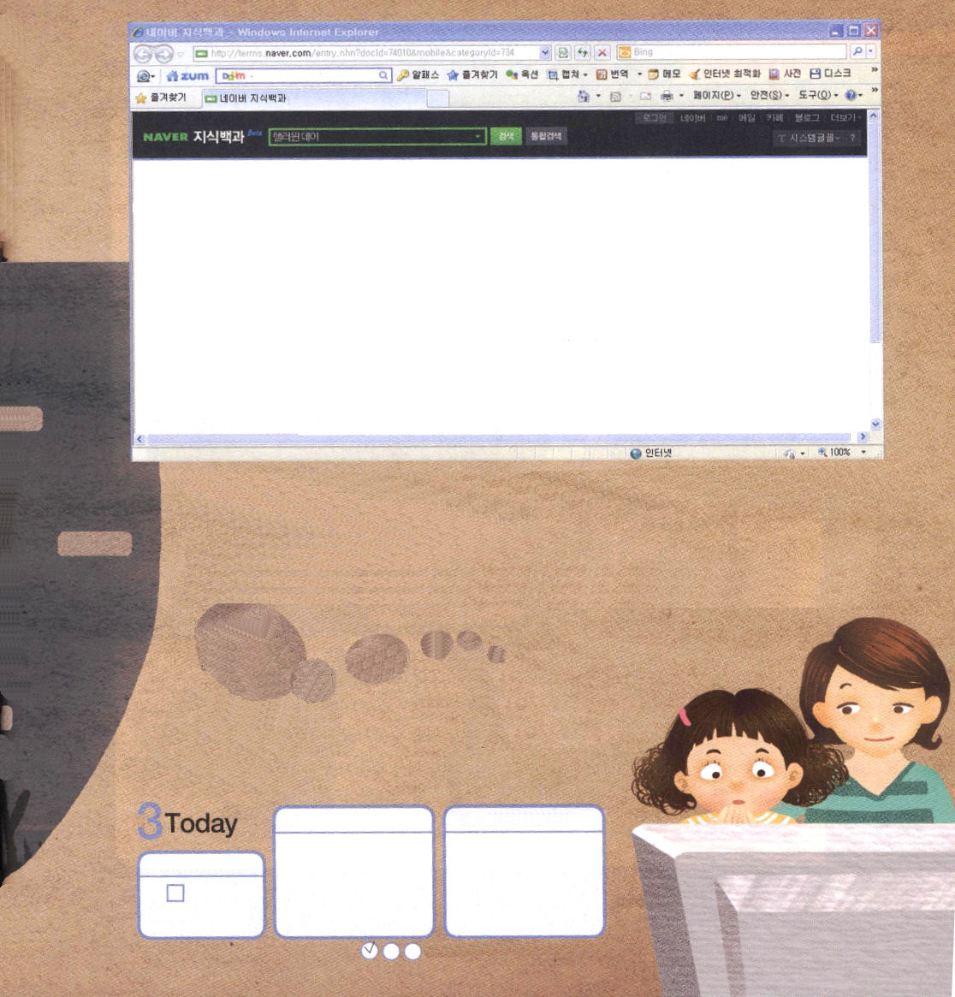
土曜日
月
日

ヒョンちゃんは、家族といっしょにアメ
リカに移住してきた韓国の子です。
ある日、先生が学校で、ハロウィンの
お祭りが開かれると教えてくれました。その日は、友だちといっしょに、悪魔、魔女、海賊の服装を着て、町を回りながら「Trick or Treat!」（おかしをくれないと、悪さをするよ）と叫ぶのでした。そうしたら、大人たちがチョコレートや、おかしをくれるのです。ヒョンちゃんは、お祭りの話を聞いて、ときめく気持ちで家に帰りました。ヒョンちゃんは家に帰ったとたんに、話をしはじめました。しかし、ママは顔が明るくなりませんでした。
「ヒョン･･･、それはサタンの文化だよ。サタンが文化で私たちをだましているのよ。私たちが学校でハロウィンのときにお祭りがないように祈りましょう！」
「ママ、こんなにおもしろくて、楽しいお祭りが、なんでサタンの文化なの？」
ママはヒョンちゃんといっしょにインターネットで
ハロウィンのお祭りを調べてみました。

西洋で10月31日に悪魔の扮装をする祭り。
イギリスなど北ヨーロッパとアメリカでは、大きい祝祭日として守られているハロウィンデイは、本来、紀元前500年頃、アイルランドのケルト族の風習であるサウィン（Samhain）祭りに由来している。。
ケルト族の新年の初日は冬が始まる11月１日であるが、彼らは人が死んだ霊は、1年間、他の人のからだの中にいたあとで来世に行くと信じていた。それで、一年の最後の日である10月31日、死者はこれから1年間、自分が入る相手を選択すると思っていて、人々は悪霊の服装をして家の中にこもって死者の霊が入ってくるのを防いだと言われている。この風習がハロウィンデイのはじまりで--(省略)アメリカでもハロウィンの祭りをするようになり、今は国民的祭りに--(省略) 出処:ネイバー知識百科

ヒョンちゃんは、インターネットに出てきたハロウィンの由来を見ながら、韓国の法事の文化とも似ていると思ったのでした。ヒョンちゃんは祈りはじめました。
「神様、サタン文化に巻き込まれないようにさせてください」
ハロウィンの前日、白い雪がどんどん降り始めました。秋にこのように雪が降るとはだれも思っていませんでした。
「ママ！雪が降ってる。明日ハロウィンのお祭りはどうなるかな」
「いまの状態なら、とりやめになるんじゃない」
ヒョンちゃんとママは、すべての答えの主権者である
神様に感謝の祈りをささげました。

ていこくれいはいに せいこうしたら チェックしよう
しへん105
きょうの
みことば
でんどう
きょうの
きょうの
いのり
いちにち １しょう かみさまの
みことばを よもう！

